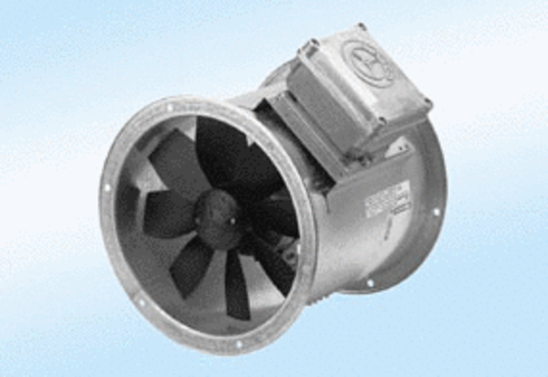Axiální potrubní ventilátor DZR 30/6 A-ExObsah dodávky: 1 kusSortiment: C
Typové číslo: 0086.0765Výrobce: MAICO

